

Medicover w Polsce – Biuro Prasowe
biuroprasowe.medicover.pl

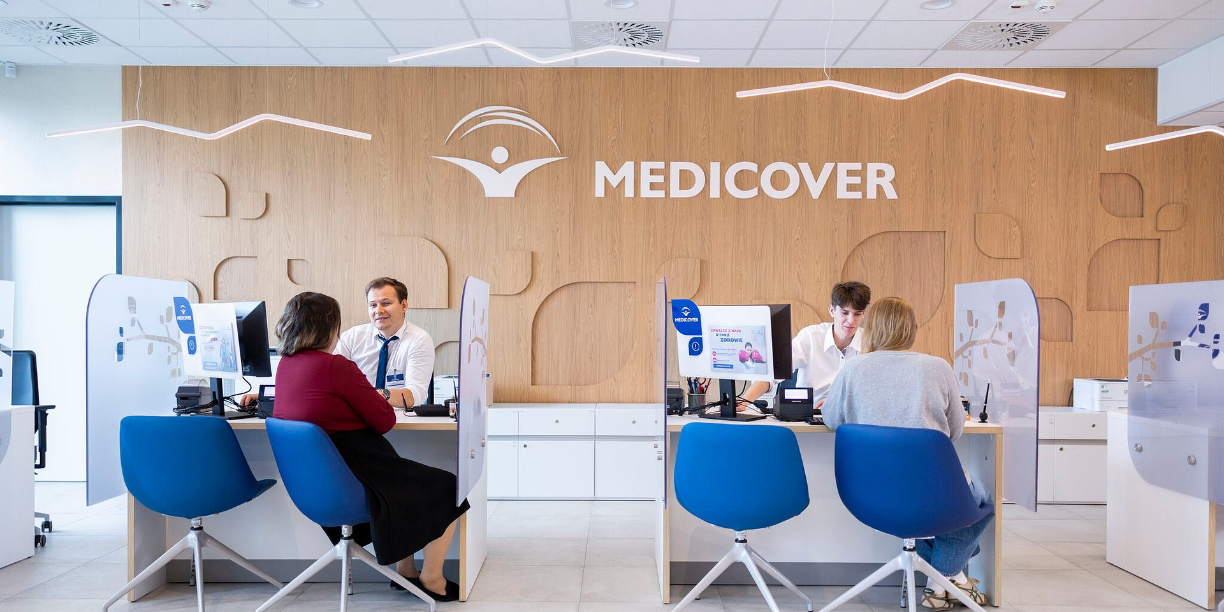

Materiał opracowany we współpracy z White Star Real Estate
W The Park Warsaw otwarto Centrum Medyczne Medicover

Do grona najemców kompleksu The Park Warsaw dołączył Medicover, otwierając przy ul. Krakowiaków 42 nowoczesne centrum medyczne o powierzchni niemal 1 640 mkw. z pierwszą w swojej sieci pracownią endoskopową oraz pełną ofertą z zakresu medycyny pracy. To strategiczne wzmocnienie oferty usługowej kampusu na warszawskich Włochach i kolejny krok w rozwoju kompleksu zgodnego z ideą 15-minutowego miasta.

Medicover jest wiodącą międzynarodową firmą świadczącą usługi medyczne i diagnostyczne z siedzibą w Sztokholmie. Od 30 lat działalność spółki w Polsce koncentruje się na szerokim zakresie usług – od profilaktyki i opieki zdrowotnej po wellbeing. Najnowsza placówka w Warszawie – Centrum Medyczne Medicover Krakowiaków – mieści się w nowoczesnym budynku B9 w kompleksie The Park Warsaw, naprzeciwko Centrum Handlowego Łopuszańska. To pierwsze Centrum w sieci Medicover z własną pracownią endoskopową, wyposażoną w sprzęt najwyższej klasy, w której wykonywane są m.in. gastroskopie i kolonoskopie. Oprócz tego działa tu 35 gabinetów lekarskich, wydzielona część pediatryczna, punkt pobrań, a także pracownie USG, RTG i psychotechniki.

Placówka oferuje szeroki zakres usług, w tym konsultacje specjalistyczne z interny, pediatrii, kardiologii, laryngologii, ginekologii, okulistyki czy ortopedii. W Centrum przy Krakowiaków dostępna jest także medycyna pracy i medycyna podróży, a pacjenci mogą korzystać z badań diagnostycznych takich jak USG, audiometria, spirometria, cytologia, psychotechnika czy szczepienia.

Polska jest jednym z największych i najbardziej perspektywicznych rynków, na których działa Medicover – obok Niemiec, Rumunii, Indii i Ukrainy. Każda nowa placówka to inwestycja w lepszą dostępność usług i poszerzanie ich zakresu. Centrum Medyczne w The Park Warsaw jest tego najlepszym przykładem – łączy lekarzy pierwszego kontaktu, konsultacje specjalistyczne, pracownię endoskopową, rezonans magnetyczny oraz szerokoprofilową medycynę pracy w jednej, wygodnej lokalizacji
–mówi Wojciech Łukasiewicz, Dyrektor Departamentu Operacyjnego w Medicover w Polsce.

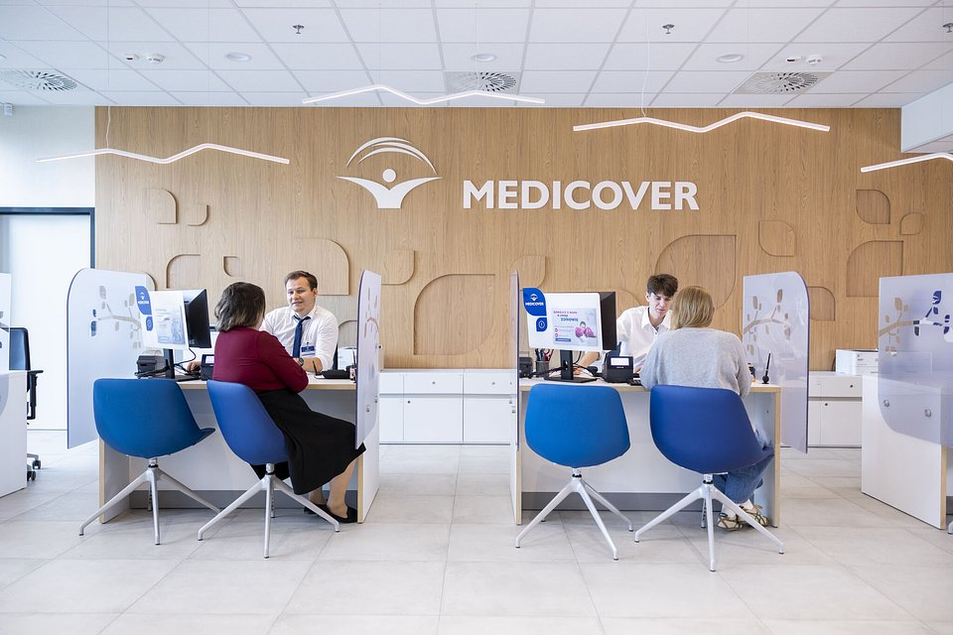

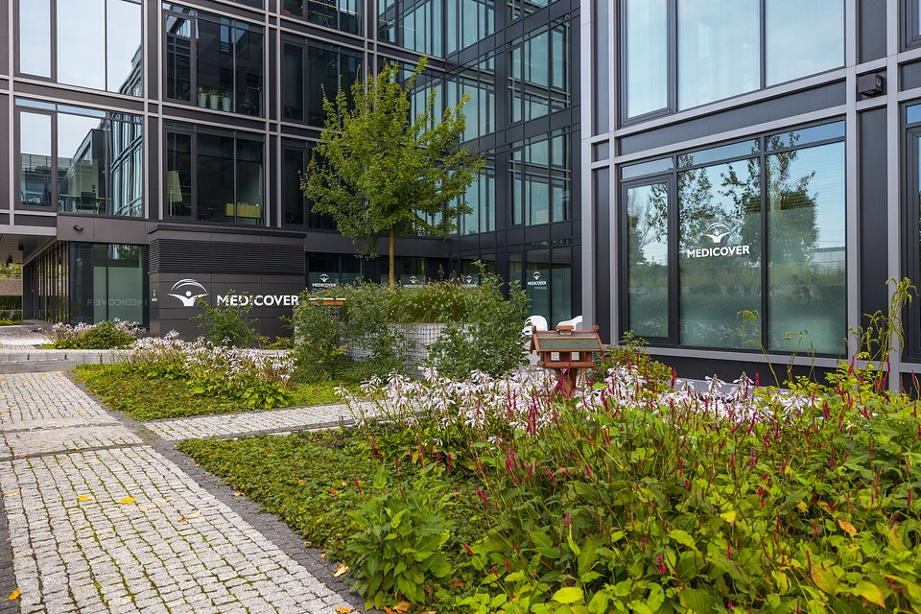

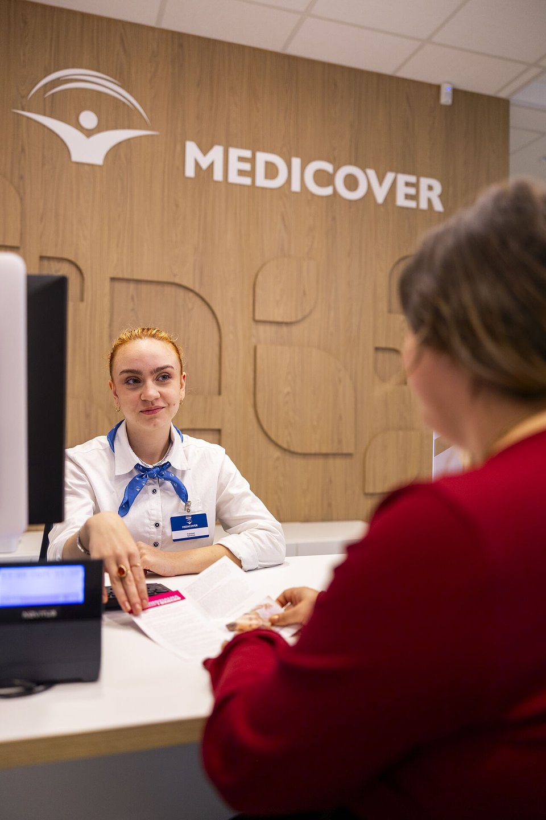

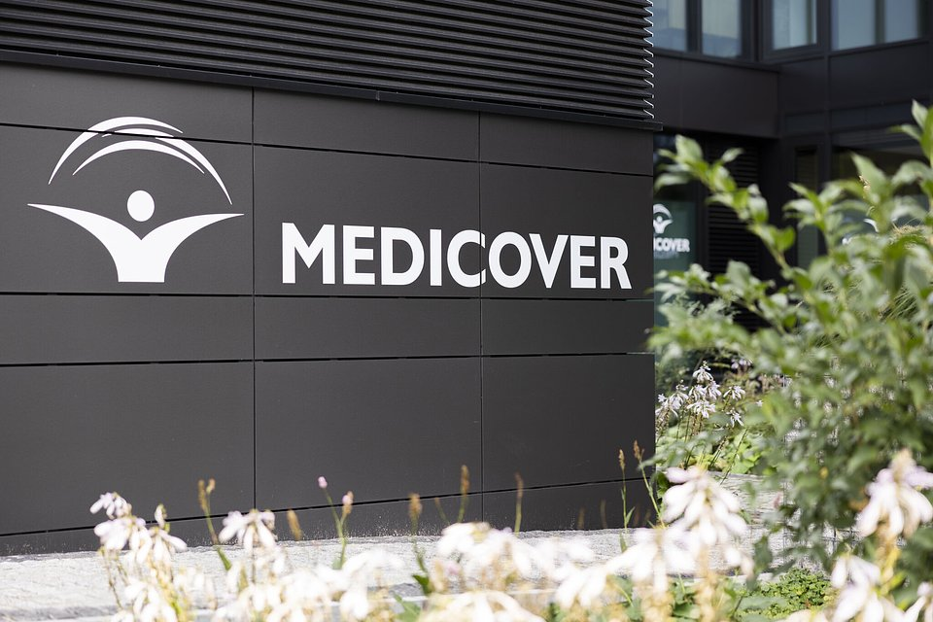

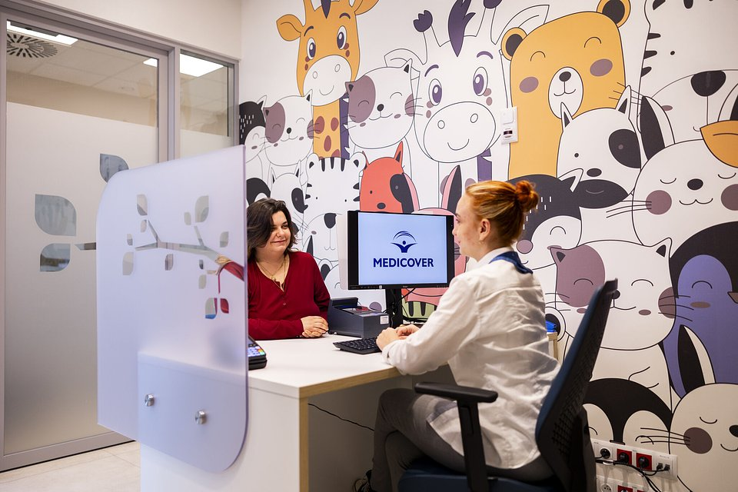

Nowa placówka wzmacnia charakter The Park Warsaw jako kampusu, który konsekwentnie rozwija się w kierunku „miasta w mieście”. Kompleks zarządzany przez White Star Real Estate oferuje już nie tylko kawiarnię, delikatesy, klub fitness, przedszkole i żłobek, myjnię samochodową, stację Veturilo czy bezpłatną linię autobusową do stacji PKP Rakowiec i WKD Raków, ale także zielone strefy relaksu i inicjatywy proekologiczne, takie jak pasieka. Całość dopełniają wydarzenia integrujące społeczność najemców.

W The Park Warsaw pracuje dziś kilka tysięcy osób, a rosnąca liczba najemców sprawia, że potrzeby użytkowników stają się coraz bardziej zróżnicowane. Dlatego tak ważne jest, aby kompleks oferował nie tylko biura klasy A, ale także realne udogodnienia dla użytkowników i mieszkańców okolicy. Obecność Medicover wzmacnia ten ekosystem i potwierdza, że nasz kampus rozwija się zgodnie z ideą 15-minutowego miasta
– mówi Bartosz Prytuła, Managing Partner, Poland w White Star Real Estate.

The Park Warsaw jest obecny na mapie Warszawy od ponad dekady i wciąż cieszy się dużym zainteresowaniem rynku. Potwierdzają to zarówno ekspansje naszych aktualnych najemców – jak niedawno podpisane umowy z Goodyear Polska i Nowa Itaka – jak i nowe kontrakty. Przykładem jest DHL Freight, druga spółka z grupy DHL, która wkrótce dołączy do społeczności kampusu. Takie transakcje pokazują, że The Park Warsaw rozwija się w sposób stabilny i długofalowy, a obecność Medicover dodatkowo wzmacnia jego atrakcyjność dla kolejnych firm
– podkreśla Anna Sztolc-Dudek, Associate Director w White Star Real Estate.

Otwarcie Centrum Medycznego Medicover w The Park Warsaw potwierdza rosnące znaczenie usług wspierających wellbeing w projektach biurowych. Pacjenci korzystają z usług placówki od 9 września 2025 roku.

O deweloperze (White Star Real Estate):

White Star Real Estate to zdywersyfikowana spółka z branży nieruchomości, której podstawowa działalność obejmuje nabywanie i rozwój nieruchomości oraz świadczenie usług zarządzania aktywami i nieruchomościami. Firma jest obecna w regionie Europy Środkowo-Wschodniej od 1997 roku, będąc liderem w realizacji ponad 50 projektów deweloperskich i zarządzając obecnie ponad 100 budynkami o powierzchni ponad 2 milionów metrów kwadratowych. Portfolio spółki obejmuje dużą część nieruchomości biurowych, a także kilka inwestycji magazynowych, handlowych, rekreacyjnych i mieszkaniowych. Posiadając biura w Polsce, Czechach, na Węgrzech i w Rumunii, zespół White Star Real Estate liczy ponad 300 osób, które skupiają się na zapewnieniu klientom wysokiej jakości usług zarządzania nieruchomościami, jak również pozyskiwaniu i rozwijaniu inwestycji na rynkach Europy Środkowej i Wschodniej.

Kontakt dla mediów: Agnieszka Kurczych PR &amp; Marketing Manager kurczych.agnieszka@whitestar-realestate.com tel. +48 667 770 281

 | Medicover w Polsce - Backgrounder PL&amp;ENG 2025.pdf | Download
 | W The Park Warsaw otwarto Centrum Medyczne Medicover (3).jpg | Download
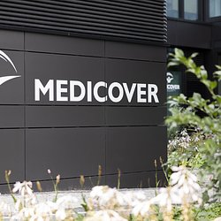 | W The Park Warsaw otwarto Centrum Medyczne Medicover (4).jpg | Download
 | W The Park Warsaw otwarto Centrum Medyczne Medicover (2).jpg | Download
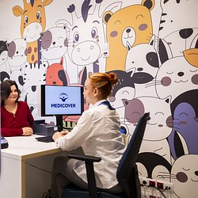 | W The Park Warsaw otwarto Centrum Medyczne Medicover (5).jpg | Download
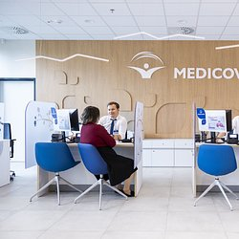 | W The Park Warsaw otwarto Centrum Medyczne Medicover (1).jpg | Download

